分时买卖五行秘法，重点是在于如何能判断我们最佳买卖点，注重的是点位，如何能够提前发现风险，提前止盈止损，让自己赚的最大化，亏得最小化，不至于当发现的时候，咱们却赚的少了，亏得多了， 本来是盈利的，因为这样又不想平单，结果变盈利为亏损这样的后悔不已的结局。那么接下来股判官就教给大家,如何应用分时买卖五行秘法
分时线跌破有效支撑，这个时候我们可以提前布局空单，一旦跌破有效支撑就可以做上，等待继续创新低盈利扩大化，这里的有效支撑就是分时线前期有三次或以上触碰某个点位不破，第四次以后开始跌破，这个就叫做有效支撑，这个时候跌破一般是真正的空头趋势来临，会有一波大跌。
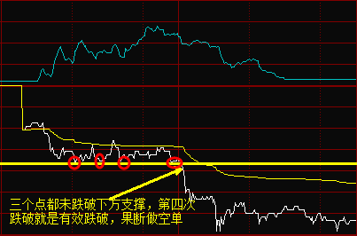

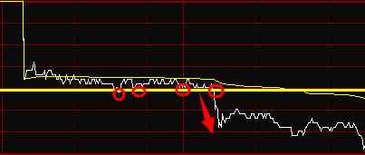
反之多头突破亦然。
当发现分时线连续三个低点连接形成趋势线，那么接下来分时线的走势很有可能就是沿着这条趋势线的方向走，我们所要做的就是做单方向相同就继续持有等待盈利扩大，做反了提前止盈或者止损，以免损失加大，盈利减少。
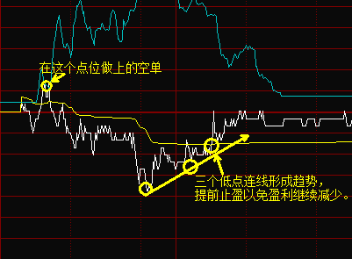
反之连接三个高点亦然。
分时线当靠近均价线震荡形成平行线的时候，在均价线下方很有可能突破均价线往上，在均价线上方很有可能跌破均价线往下。这时候我们可以根据自己持有单子多空情况，决定止盈或者止损，让损失降到最小。
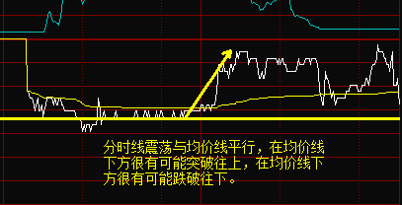

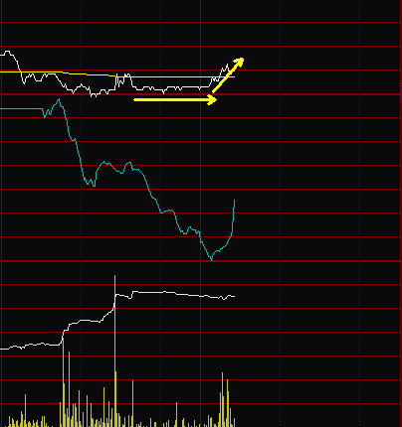
当分时线刚开始靠近均价线，之后渐渐远离均价线，形成阶梯状，可以用斜线连起，而均价线基本不动或者动的很少，那么很有可能形成跌破或者突破。
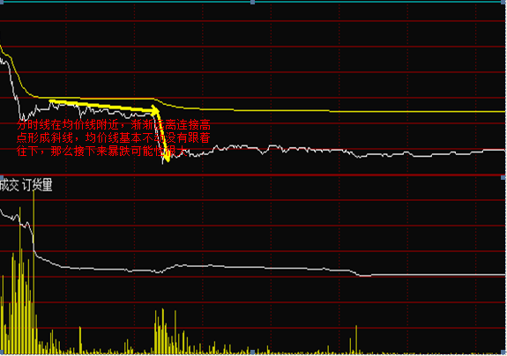

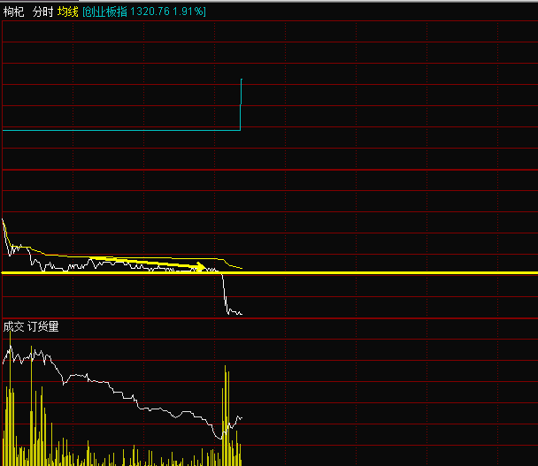
反之多头突破亦然。
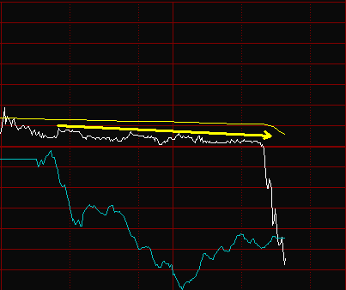
当成交量在下方放出单根巨量,表明短期见顶或者见底,这个时候就是我们短线获利离场的时候.
木：
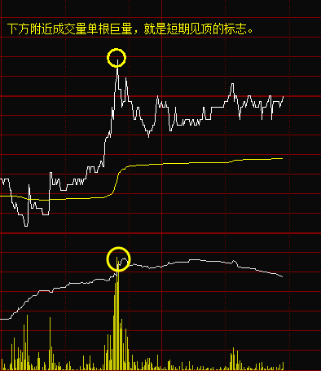

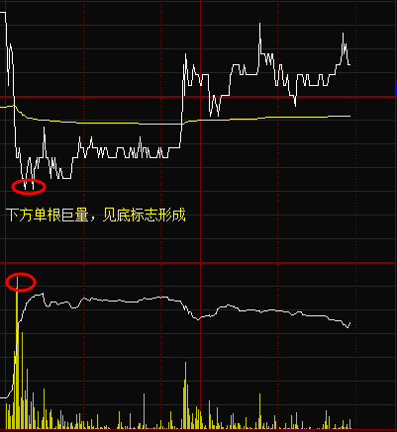

分时买卖五行秘法,是在实盘当中总结出来的方法,具有实用性,大家学习的同时要注意举一反三,明确走出这样走势的原理,一旦出现这种形态我们就坚定去做,大胆去做,不用怕,机会都是转瞬即逝,当你还在考虑是否要做是否会做错,行情已经走完了,要就根据方法原则,只要方法是对的,符合方法的走势,我们果断把握买点,大胆买上,机会都在坚定果断的人上,做好止损,就是做错了也不怕,按着方法来10次有8次对,那我们也是赚钱的.

人生应该如蜡烛一样，从顶燃到底，一直都是光明的。—— 萧楚女
路是脚踏出来的，历史是人写出来的。人的每一步行动都在书写自己的历史。—— 吉鸿昌
生活真象这杯浓酒，不经三番五次的提炼呵，就不会这样可口！ —— 郭小川

